 |  | F  TG/257/1  ORIGINAL : anglais  DATE : 2009-04-01
UNION INTERNATIONALE POUR LA PROTECTION DES OBTENTIONS VÉGÉTALES
GENÈVE

 | PHLOX  Code UPOV : PHLOX_PAN  Phlox paniculata L. | *

PRINCIPES DIRECTEURS

POUR LA CONDUITE DE L’EXAMEN

DE LA DISTINCTION, DE L’HOMOGÉNÉITÉ ET DE LA STABILITÉ

Autres noms communs* :

nom botanique | anglais | français | allemand | espagnol
Phlox paniculata. L. | Fall phlox, Fall pink, Garden phlox, Panicled phlox, Perennial phlox, Perennial pink, Summer phlox, Sweet William | Phlox | Staudenphlox | Flox paniculada

Ces principes directeurs (“principes directeurs d’examen”) visent à approfondir les principes énoncés dans l’introduction générale (document TG/1/3) et dans les documents TGP qui s’y rapportent afin de donner des indications concrètes détaillées pour l’harmonisation de l’examen de la distinction, de l’homogénéité et de la stabilité (DHS) et, en particulier, à identifier des caractères convenant à l’examen DHS et à la production de descriptions variétales harmonisées.

DOCUMENTS CONNEXES

Ces principes directeurs d’examen doivent être interprétés en relation avec l’introduction générale et les documents TGP qui s’y rapportent.

SOMMAIRE PAGE

1. Objet de ces principes directeurs d’examen 3
2. Matériel requis 3
3. Méthode d’examen 3
3.1 Nombre de cycles de végétation 3
3.2 Lieu des essais 3
3.3 Conditions relatives à la conduite de l’examen 3
3.4 Protocole d’essai 4
3.5 Nombre de plantes ou parties de plantes à examiner 4
3.6 Essais supplémentaires 4
4. Examen de la distinction, de l’homogénéité et de la stabilité 4
4.1 Distinction 4
4.2 Homogénéité 5
4.3 Stabilité 5
5. Groupement des variétés et organisation des essais en culture 5
6. Introduction au tableau des caractères 6
6.1 Catégories de caractères 6
6.2 Niveaux d’expression et notes correspondantes 6
6.3 Types d’expression 6
6.4 Variétés indiquées à titre d’exemple 6
6.5 Légende 6
7. Table of Characteristics/Tableau des caractères/Merkmalstabelle/Tabla de caracteres 7
8. Explications du tableau des caractères 13
8.1 Explications portant sur plusieurs caractères 13
8.2 Explications portant sur certains caractères 13
9. Bibliographie 17
10. Questionnaire technique 18

Objet de ces principes directeurs d’examen
Ces principes directeurs d’examen s’appliquent à toutes les variétés de Phlox paniculata L. de la famille des Polémoniacées.

Matériel requis
2.1 Les autorités compétentes décident de la quantité de matériel végétal nécessaire pour l’examen de la variété, de sa qualité ainsi que des dates et lieux d’envoi. Il appartient au demandeur qui soumet du matériel provenant d’un pays autre que celui où l’examen doit avoir lieu de s’assurer que toutes les formalités douanières ont été accomplies et que toutes les conditions phytosanitaires sont respectées.

2.2 Le matériel doit être fourni sous forme de jeunes plantes capables d’exprimer tous les caractères pertinents de la variété durant le premier cycle de végétation.

2.3 La quantité minimale de matériel végétal à fournir par le demandeur est de :

20 jeunes plantes.

2.4 Le matériel végétal doit être manifestement sain, vigoureux et indemne de tout parasite ou toute maladie importants.

2.5 Le matériel végétal ne doit pas avoir subi de traitement susceptible d’influer sur l’expression des caractères de la variété, sauf autorisation ou demande expresse des autorités compétentes. S’il a été traité, le traitement appliqué doit être indiqué en détail.

Méthode d’examen

3.1 Nombre de cycles de végétation
En règle générale, la durée minimale des essais doit être d’un seul cycle de végétation.

3.2 Lieu des essais
En règle générale, les essais doivent être conduits en un seul lieu. Pour les essais conduits dans plusieurs lieux, des indications figurent dans le document TGP/9, intitulé “Examen de la distinction”.

3.3 Conditions relatives à la conduite de l’examen
3.3.1 Les essais doivent être conduits dans des conditions assurant une croissance satisfaisante pour l’expression des caractères pertinents de la variété et pour la conduite de l’examen.

3.3.2 Sauf indication contraire, toutes les observations doivent être effectuées à l’époque de la pleine floraison.

3.3.3 Étant donné les variations de la lumière solaire, les déterminations de la couleur avec un code de couleurs doivent être faites dans une enceinte avec une lumière artificielle ou au milieu de la journée, dans une pièce sans rayon de soleil direct. La distribution spectrale de la source de lumière artificielle doit être conforme à la norme CIE de la lumière du jour définie conventionnellement D 6.500 et rester dans les limites de tolérance du “British Standard 950”, partie I. Les déterminations doivent être faites en plaçant la partie de plante sur un fond de papier blanc.

3.4 Protocole d’essai
3.4.1 Chaque essai doit être conçu de manière à porter au total sur 20 plantes au moins.

3.4.2 Les essais doivent être conçus de telle sorte que l’on puisse prélever des plantes ou parties de plantes pour effectuer des mesures ou des dénombrements sans nuire aux observations ultérieures qui doivent se poursuivre jusqu’à la fin de la période de végétation.

3.5 Nombre de plantes ou parties de plantes à examiner
Sauf indication contraire, toutes les observations doivent être effectuées sur 10 plantes ou des parties de plantes prélevées sur chacune de ces 10 plantes.

3.6 Essais supplémentaires
Des essais supplémentaires peuvent être établis pour l’observation de caractères pertinents.

Examen de la distinction, de l’homogénéité et de la stabilité

4.1 Distinction

4.1.1 Recommandations générales

Il est particulièrement important pour les utilisateurs de ces principes directeurs d’examen de consulter l’introduction générale avant toute décision quant à la distinction. Cependant, il conviendra de prêter une attention particulière aux points ci-après.

4.1.2 Différences reproductibles

Les différences observées entre les variétés peuvent être suffisamment nettes pour qu’un deuxième cycle de végétation ne soit pas nécessaire. En outre, dans certains cas, l’influence du milieu n’appelle pas plus d’un cycle de végétation pour s’assurer que les différences observées entre les variétés sont suffisamment reproductibles. L’un des moyens de s’assurer qu’une différence observée dans un caractère lors d’un essai en culture est suffisamment reproductible consiste à examiner le caractère au moyen de deux observations indépendantes au moins.

4.1.3 Différences nettes

La netteté de la différence entre deux variétés dépend de nombreux facteurs, et notamment du type d’expression du caractère examiné, selon qu’il s’agit d’un caractère qualitatif, un caractère quantitatif ou encore pseudo-qualitatif. Il est donc important que les utilisateurs de ces principes directeurs d’examen soient familiarisés avec les recommandations contenues dans l’introduction générale avant toute décision quant à la distinction.

4.2 Homogénéité
4.2.1 Il est particulièrement important pour les utilisateurs de ces principes directeurs d’examen de consulter l’introduction générale avant toute décision quant à l’homogénéité. Cependant, il conviendra de porter une attention particulière aux points ci-après :

4.2.2 Pour l’évaluation de l’homogénéité, il faut appliquer une norme de population de 1% et une probabilité d’acceptation d’au moins 95%. Dans le cas d’un échantillon de 20 plantes, une plante hors-type est tolérée.

4.3 Stabilité
4.3.1 Dans la pratique, il n’est pas d’usage d’effectuer des essais de stabilité dont les résultats apportent la même certitude que l’examen de la distinction ou de l’homogénéité. L’expérience montre cependant que, dans le cas de nombreux types de variétés, lorsqu’une variété s’est révélée homogène, elle peut aussi être considérée comme stable.

4.3.2 Lorsqu’il y a lieu, ou en cas de doute, la stabilité peut être examinée soit en examinant une génération supplémentaire, soit en examinant un nouveau lot de semences ou un nouveau matériel végétal, afin de vérifier qu’il présente les mêmes caractères que le matériel fourni précédemment.

Groupement des variétés et organisation des essais en culture
5.1 Pour sélectionner les variétés notoirement connues à cultiver lors des essais avec la variété candidate et déterminer comment diviser en groupes ces variétés pour faciliter la détermination de la distinction, il est utile d’utiliser des caractères de groupement.

5.2 Les caractères de groupement sont ceux dont les niveaux d’expression observés, même dans différents sites, peuvent être utilisés, soit individuellement soit avec d’autres caractères de même nature, a) pour sélectionner des variétés notoirement connues susceptibles d’être exclues de l’essai en culture pratiqué pour l’examen de la distinction et b) pour organiser l’essai en culture de telle sorte que les variétés voisines soient regroupées.

5.3 Il a été convenu de l’utilité des caractères ci-après pour le groupement des variétés :

a) Plante : hauteur (caractère 1)
b) Feuille : panachure (caractère 11)
c) Lobe de la corolle : couleur principale de la face supérieure (œil exclu) (caractère 27) avec les groupes suivants :
Gr. 1 : blanc
Gr. 2 : rose
Gr. 3 : rouge
Gr. 4 : violet
Gr. 5 : rouge pourpre
Gr. 6 : pourpre
Gr. 7 : bleu
d) Corolle : œil (caractère 29)

  - Des conseils relatifs à l’utilisation des caractères de groupement dans la procédure d’examen de la distinction figurent dans l’introduction générale.

Introduction au tableau des caractères

6.1 Catégories de caractères
6.1.1 Caractères standard figurant dans les principes directeurs d’examen

Les caractères standard figurant dans les principes directeurs d’examen sont ceux qui sont admis par l’UPOV en vue de l’examen DHS et parmi lesquels les membres de l’Union peuvent choisir ceux qui sont adaptés à leurs besoins particuliers.

6.1.2 Caractères avec astérisque

Les caractères avec astérisque (signalés par un *) sont des caractères figurant dans les principes directeurs d’examen qui sont importants pour l’harmonisation internationale des descriptions variétales : ils doivent toujours être pris en considération dans l’examen DHS et être inclus dans la description variétale par tous les membres de l’Union, sauf lorsque cela est contre-indiqué compte tenu du niveau d’expression d’un caractère précédent ou des conditions de milieu régionales.

6.2 Niveaux d’expression et notes correspondantes
Des niveaux d’expression sont indiqués pour chaque caractère afin de définir le caractère et d’harmoniser les descriptions. Pour faciliter la consignation des données ainsi que l’établissement et l’échange des descriptions, à chaque niveau d’expression est attribuée une note exprimée par un chiffre.

6.3 Types d’expression
Une explication des types d’expression des caractères (caractères qualitatifs, quantitatifs et pseudo-qualitatifs) est donnée dans l’introduction générale.

6.4 Variétés indiquées à titre d’exemple
Au besoin, des variétés sont indiquées à titre d’exemple afin de mieux définir les niveaux d’expression d’un caractère.

6.5 Légende
(*) Caractère avec astérisque – voir le chapitre 6.1.2

QL : Caractère qualitatif – voir le chapitre 6.3
QN : Caractère quantitatif – voir le chapitre 6.3
PQ : Caractère pseudo-qualitatif – voir le chapitre 6.3

a)-c) Voir les explications du tableau des caractères (chapitre 8.1)

(+) Voir les explications du tableau des caractères (chapitre 8.2)

Table of Characteristics/Tableau des caractères/Merkmalstabelle/Tabla de caracteres
 |  |  |  | English | français |  | deutsch |  | español |  |  | Example Varieties  Exemples  Beispielssorten  Variedades ejemplo |  | Note/  Nota
1.  (*)  (+) |  |  |  | Plant: height | Plante: hauteur |  | Pflanze: Höhe |  | Planta: altura
QN |  | (a) |  | short | courte |  | niedrig |  | baja |  |  | Barfourteen |  | 3
 |  |  |  | medium | moyenne |  | mittel |  | media |  |  | Barnine |  | 5
 |  |  |  | tall | haute |  | hoch |  | alta |  |  | Landhochzeit |  | 7
2. |  |  |  | Stem: thickness at middle third | Tige: épaisseur au tiers central |  | Stiel: Dicke im mittleren Drittel |  | Tallo: grosor del tercio central
QN |  | (a) |  | thin | fine |  | dünn |  | fino |  |  | Becky Towe |  | 1
 |  |  |  | medium | moyenne |  | mittel |  | medio |  |  | Elisabeth |  | 2
 |  |  |  | thick | épaisse |  | dick |  | grueso |  |  | Bareleven |  | 3
3.  (*) |  |  |  | Stem: anthocyanin coloration | Tige: pigmentation anthocyanique |  | Stiel: Anthocyanfärbung |  | Tallo: pigmentación antociánica
QN |  | (a) |  | absent or very weak | absente ou très faible |  | fehlend oder sehr gering |  | ausente o muy débil |  |  | Becky Towe |  | 1
 |  |  |  | weak | faible |  | gering |  | débil |  |  | Red Feelings |  | 3
 |  |  |  | medium | moyenne |  | mittel |  | media |  |  | Bartwentyeight |  | 5
 |  |  |  | strong | forte |  | stark |  | fuerte |  |  | Lizzy |  | 7
4. |  |  |  | Stem: length of internode at middle third | Tige: longueur de l’entre-noeud au tiers central |  | Stiel: Länge des Internodiums im mittleren Drittel |  | Tallo: longitud de los entrenudos en el tercio central
QN |  | (a) |  | short | courte |  | kurz |  | corta |  |  |  |  | 3
 |  |  |  | medium | moyenne |  | mittel |  | media |  |  |  |  | 5
 |  |  |  | long | longue |  | lang |  | larga |  |  |  |  | 7
5. |  |  | Leaf: length |  |  | Feuille: longueur |  | Blatt: Länge |  | Hoja: longitud
QN | (b) |  | short |  |  | courte |  | kurz |  | corta | Elisabeth |  | 3
 |  |  | medium |  |  | moyenne |  | mittel |  | media | Bareleven |  | 5
 |  |  | long |  |  | longue |  | lang |  | larga | Barthirtyfive |  | 7
6. |  |  | Leaf: width |  |  | Feuille: largeur |  | Blatt: Breite |  | Hoja: anchura
QN | (b) |  | narrow |  |  | étroite |  | schmal |  | estrecha | Junior Surprise |  | 3
 |  |  | medium |  |  | moyenne |  | mittel |  | media | Becky Towe |  | 5
 |  |  | broad |  |  | large |  | breit |  | ancha | Barthirtyfour |  | 7
7.  (*) |  |  | Leaf: ratio length/ width |  |  | Feuille: rapport longueur/largeur |  | Blatt: Verhältnis Länge/Breite |  | Hoja: relación longitud/anchura
QN | (b) |  | moderately elongated |  |  | modérément allongé |  | mäßig länglich |  | moderadamente alargada | Barfive, Rubymine |  | 3
 |  |  | medium |  |  | moyen |  | mittel |  | media | Barfourteen, Goldmine |  | 5
 |  |  | moderately compressed |  |  | modérément comprimé |  | mäßig zusammengedrückt |  | moderadamente comprimida | Barthirtyfour |  | 7
8.  (+) |  |  | Leaf: position of broadest part |  |  | Feuille: position de la partie la plus large |  | Blatt: Position der breitesten Stelle |  | Hoja: posición de la parte más ancha
QN | (b) |  | towards apex |  |  | vers le sommet |  | zur Spitze hin |  | hacia el ápice | Esm Zeus |  | 1
 |  |  | at middle |  |  | au milieu |  | in der Mitte |  | en el medio | Bartwentyeight |  | 2
 |  |  | towards base |  |  | vers la base |  | zur Basis hin |  | hacia la base | Becky Towe |  | 3
9. |  |  | Leaf: shape in cross section |  |  | Feuille: forme en section transversale |  | Blatt: Form im Querschnitt |  | Hoja: forma en sección transversal
QN | (b) |  | concave |  |  | concave |  | konkav |  | cóncava |  |  | 1
 |  |  | flat |  |  | plate |  | flach |  | plana |  |  | 2
 |  |  | convex |  |  | convexe |  | konvex |  | convexa |  |  | 3
10.  (+) |  |  | Leaf: shape of apex |  |  | Feuille: forme du sommet |  | Blatt: Form der Spitze |  | Hoja: forma del ápice
PQ | (b) |  | acuminate |  |  | acuminé |  | zugespitzt |  | acuminado | Bartwentyeight |  | 1
 |  |  | acuminate to acute |  |  | acuminé à aigu |  | zugespitzt bis spitz |  | acuminado a agudo |  |  | 2
 |  |  | acute |  |  | aigu |  | spitz |  | agudo | Becky Towe |  | 3
11.  (*) |  |  | Leaf: variegation |  |  | Feuille: panachure |  | Blatt: Panaschierung |  | Hoja: variegación
QL | (b) |  | absent |  |  | absente |  | fehlend |  | ausente | Bartwentyeight, Lizzy |  | 1
 |  |  | present |  |  | présente |  | vorhanden |  | presente | Becky Towe, Elisabeth |  | 9
12.  (*) |  |  | Leaf: anthocyanin coloration on upper side |  |  | Feuille: pigmentation anthocyanique de la face supérieure |  | Blatt: Anthocyan-färbung der Oberseite |  | Hoja: ondulación del margen
QN | (b) |  | absent or weak |  |  | absente ou faible |  | fehlend oder gering |  | ausente o débil | Becky Towe |  | 1
 |  |  | medium |  |  | moyenne |  | mittel |  | media |  |  | 2
 |  |  | strong |  |  | forte |  | stark |  | fuerte | Empty feelings, Rubymine |  | 3
13. |  |  | Leaf: undulation of margin |  |  | Feuille: ondulation du bord |  | Blatt: Wellung des Randes |  | Hoja: ondulación del margen
QN | (b) |  | absent or weak |  |  | nulle ou faible |  | fehlend oder gering |  | ausente o débil | Barfourteen, Lizzy |  | 1
 |  |  | medium |  |  | moyenne |  | mittel |  | media | Elisabeth, Rubymine |  | 2
 |  |  | strong |  |  | forte |  | stark |  | fuerte |  |  | 3
14.  (*) |  |  | Inflorescence: number of flowers |  |  | Inflorescence: nombre de fleurs |  | Blütenstand: Anzahl Blüten |  | Inflorescencia: cantidad de flores
QN | (c) |  | few |  |  | faible |  | gering |  | débil | Barfive, Junior Surprise |  | 3
 |  |  | medium |  |  | moyen |  | mittel |  | media | Barforty, Delilah |  | 5
 |  |  | many |  |  | élevé |  | gross |  | elevada | Bareleven, Barnine |  | 7
15. |  |  | Pedicel: length |  |  | Pédoncule: longueur |  | Blütenstiel: Länge |  | Pedicelo: longitud
QN | (c) |  | short |  |  | courte |  | kurz |  | corto | Barfourteen |  | 3
 |  |  | medium |  |  | moyenne |  | mittel |  | medio | Becky Towe, Red Feelings |  | 5
 |  |  | long |  |  | longue |  | lang |  | largo | Barnine, Goldmine |  | 7
16. |  |  | Pedicel: anthocyanin coloration |  |  | Pédoncule: pigmentation anthocyanique |  | Blütenstiel: Anthocyanfärbung |  | Pedicelo: pigmentación antociánica
QN | (c) |  | absent or weak |  |  | absente ou faible |  | fehlend oder gering |  | ausente o débil | Elisabeth, Esm Indigo |  | 1
 |  |  | medium |  |  | moyenne |  | mittel |  | media | Esm Zeus |  | 2
 |  |  | strong |  |  | forte |  | stark |  | fuerte | Barthirtyfive,  Esm Egeo |  | 3
17. |  |  | Calyx: length |  |  | Calice: longueur |  | Kelch: Länge |  | Cáliz: longitud
QN | (c) |  | short |  |  | courte |  | kurz |  | corta | Elisabeth |  | 1
 |  |  | medium |  |  | moyenne |  | mittel |  | media | Junior Surprise |  | 2
 |  |  | long |  |  | longue |  | lang |  | larga | Barthirtyfive |  | 3
18.  (*) |  |  | Calyx: anthocyanin coloration |  |  | Calice: pigmentation anthocyanique |  | Kelch: Anthocyan-färbung |  | Cáliz: pigmentación antociánica
QN | (c) |  | absent or weak |  |  | absente ou faible |  | fehlend oder gering |  | ausente o débil | Barthirtysix, Elisabeth |  | 1
 |  |  | medium |  |  | moyenne |  | mittel |  | media | VBL26 |  | 2
 |  |  | strong |  |  | forte |  | stark |  | fuerte | Esm Indigo |  | 3
19.  (*) |  |  | Flower: diameter |  |  | Fleur: diamètre |  | Blüte: Durchmesser |  | Flor: diámetro
QN | (c) |  | small |  |  | petit |  | klein |  | pequeño | Red Feelings |  | 3
 |  |  | medium |  |  | moyen |  | mittel |  | medio | Elisabeth, Vebablu |  | 5
 |  |  | large |  |  | élevé |  | groß |  | grande | Goldmine, Lizzy |  | 7
20.  (*)  (+) |  |  | Flower: perianth |  |  | Fleur : périanthe |  | Blüte: Blütenhülle |  | Flor: perianto
QL | (c) |  | absent |  |  | absent |  | fehlend |  | ausente | Empty Feelings |  | 1
 |  |  | present |  |  | présent |  | vorhanden |  | presente | Elisabeth |  | 9
21.  (+) |  |  | Corolla tube: length |  |  | Tube de la corolle: longueur |  | Kronröhre: Länge |  | Tubo de la corola: longitud
QN | (c) |  | short |  |  | courte |  | kurz |  | corta | Junior Surprise |  | 3
 |  |  | medium |  |  | moyenne |  | mittel |  | media | Esm Indigo |  | 5
 |  |  | long |  |  | longue |  | lang |  | larga | Elisabeth |  | 7
22.  (+) |  |  | Corolla tube: diameter just below lobes |  |  | Tube de la corolle: diamètre juste en dessous des lobes |  | Kronröhre: Durchmesser unmittelbar unter den Lappen |  | Tubo de la corola: diámetro justo por debajo de los lóbulos
QN | (c) |  | small |  |  | petit |  | klein |  | pequeño | Esm Egeo, Rubymine |  | 1
 |  |  | medium |  |  | moyen |  | mittel |  | medio | Delilah, Vebablu |  | 2
 |  |  | large |  |  | élevé |  | groß |  | grande | Esm Indigo |  | 3
23.  (+) |  |  | Corolla tube: color |  |  | Tube de la corolle: couleur |  | Kronröhre: Farbe |  | Tubo de la corola: color
PQ | (c) |  | RHS Colour Chart (indicate reference number) |  |  | Code RHS des couleurs (indiquer le numéro de référence) |  | RHS-Farbkarte (Nummer angeben) |  | Carta de colores RHS (indíquese el número de referencia)
24.  (+) |  |  | Corolla lobe: length |  |  | Lobe de la corolle: longueur |  | Kronlappen: Länge |  | Lóbulo de la corola: longitud
QN | (c) |  | short |  |  | courte |  | kurz |  | corta | Bartwentynine |  | 3
 |  |  | medium |  |  | moyenne |  | mittel |  | media | Becky Towe, Rubymine |  | 5
 |  |  | long |  |  | longue |  | lang |  | larga | Bartwentyeight, Lizzy |  | 7
25.  (+) |  |  | Corolla lobe: width |  |  | Lobe de la corolle: largeur |  | Kronlappen: Breite |  | Lóbulo de la corola: anchura
QN | (c) |  | narrow |  |  | étroite |  | schmal |  | estrecha | Barthirtytwo |  | 3
 |  |  | medium |  |  | moyenne |  | mittel |  | media | Junior Dream |  | 5
 |  |  | broad |  |  | large |  | breit |  | ancha | Esm Indigo |  | 7
26.  (*)  (+) |  |  | Corolla lobe: shape |  |  | Lobe de la corolle: forme |  | Kronlappen: Form |  | Lóbulo de la corola: forma
PQ | (c) |  | elliptic |  |  | elliptique |  | elliptisch |  | elíptico |  |  | 1
 |  |  | oblate |  |  | oblong |  | breitrund |  | achatado | Lizzy |  | 2
 |  |  | obovate |  |  | obovale |  | verkehrt eiförmig |  | oboval | Bartwentynine |  | 3
 |  |  | obdeltate |  |  | obdeltoïde |  | verkehrt deltaförmig |  | obdeltado | Bartwentyeight |  | 4
27.  (*)  (+) |  |  | Corolla lobe: main color of upper side (excluding eye) |  |  | Lobe de la corolle: couleur principale de la face supérieure (oeil exclu) |  | Kronlappen: Hauptfarbe der Oberseite  (ohne Auge) |  | Lóbulo de la corola: color principal del haz (excluido el ojo)
PQ | (c) |  | RHS Colour Chart (indicate reference number) |  |  | Code RHS des couleurs (indiquer le numéro de référence) |  | RHS-Farbkarte (Nummer angeben) |  | Carta de colores RHS (indíquese el número de referencia)
28. |  |  | Corolla lobe: secondary color of upper side  (excluding eye) |  |  | Lobe de la corolle : couleur secondaire de la face supérieure (œil exclu) |  | Kronlappen: Sekundärfarbe der Oberseite (ohne Auge) |  | Lóbulo de la corola: color secundario del haz (excluido el ojo)
PQ | (c) |  | RHS Colour Chart (indicate reference number) |  |  | Code RHS des couleurs (indiquer le numéro de référence) |  | RHS-Farbkarte (Nummer angeben) |  | Carta de colores RHS (indíquese el número de referencia)
29.  (*)  (+) |  |  | Corolla: eye |  |  | Corolle: oeil |  | Krone: Auge |  | Corola: ojo
QL | (c) |  | absent |  |  | absent |  | fehlend |  | ausente | Barthirtynine, Elisabeth |  | 1
 |  |  | present |  |  | présent |  | vorhanden |  | presente | Becky Towe, Rubymine |  | 9
30.  (*)  (+) |  |  | Corolla: color of eye |  |  | Corolle: couleur de l’oeil |  | Krone: Farbe des Auges |  | Corola: color del ojo
PQ | (c) |  | RHS Colour Chart (indicate reference number) |  |  | Code RHS des couleurs (indiquer le numéro de référence) |  | RHS-Farbkarte (Nummer angeben) |  | Carta de colores RHS (indíquese el número de referencia)
31. |  |  | Anther: color |  |  | Anthère: couleur |  | Anthere: Farbe |  | Antera: color
PQ | (c) |  | white |  |  | blanche |  | weiss |  | blanco | Barthirtysix, Elisabeth |  | 1
 |  |  | light yellow |  |  | jaune clair |  | hellgelb |  | amarillo claro | Esm Egeo |  | 2
 |  |  | light green |  |  | verte clair |  | hellgrün |  | verde claro |  |  | 3
32. |  |  | Style: color |  |  | Style : couleur |  | Griffel: Farbe |  | Estilo: color
PQ | (c) |  | white |  |  | blanc |  | weiss |  | blanco |  |  | 1
 |  |  | light yellow |  |  | jaune clair |  | hellgelb |  | amarillo claro | Becky Towe |  | 2
 |  |  | light green |  |  | vert clair |  | hellgrün |  | verde claro | Ruby Mine |  | 3
 |  |  | purple red |  |  | pourpre rouge |  | purpurn |  | rojo púrpura | Goldmine, Lizzy |  | 4

Explications du tableau des caractères

8.1 Explications portant sur plusieurs caractères
Les caractères auxquels l’un des codes suivants a été attribué dans la deuxième colonne du tableau des caractères doivent être examinés de la manière indiquée ci-après :

a) Les observations relatives à la plante et à la tige doivent être effectuées lorsque 50% des fleurs se sont ouvertes sur la première panicule.
b) Les observations relatives aux feuilles doivent être effectuées sur des feuilles complètement déployées qui ont été prélevées sur le tiers central de la tige en floraison.
c) Les observations relatives aux fleurs doivent être effectuées sur des fleurs complètement déployées lorsque 50% des fleurs se sont ouvertes.

8.2 Explications portant sur certains caractères
Ad. 1 : Plante : hauteur

La hauteur de la plante doit être mesurée du sol jusqu’au sommet de la plante, fleurs comprises.

Ad. 8 : Feuille : position de la partie la plus large

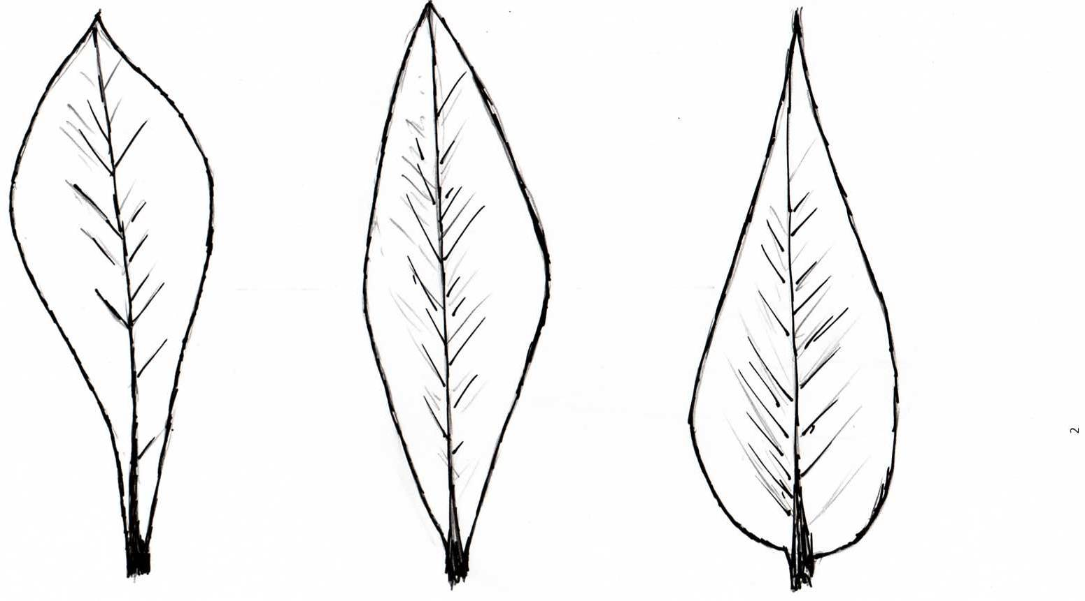
1 | 2 | 3
vers le sommet | au milieu | vers la base

Ad. 10 : Feuille : forme du sommet

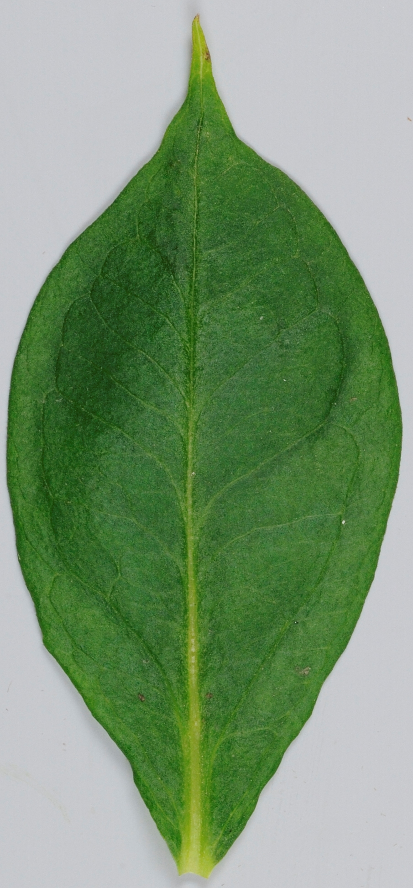 | 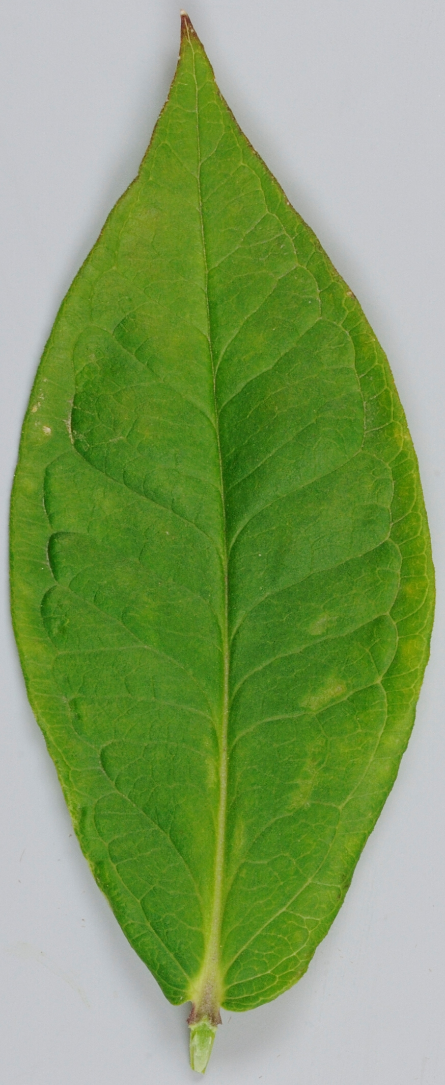 | 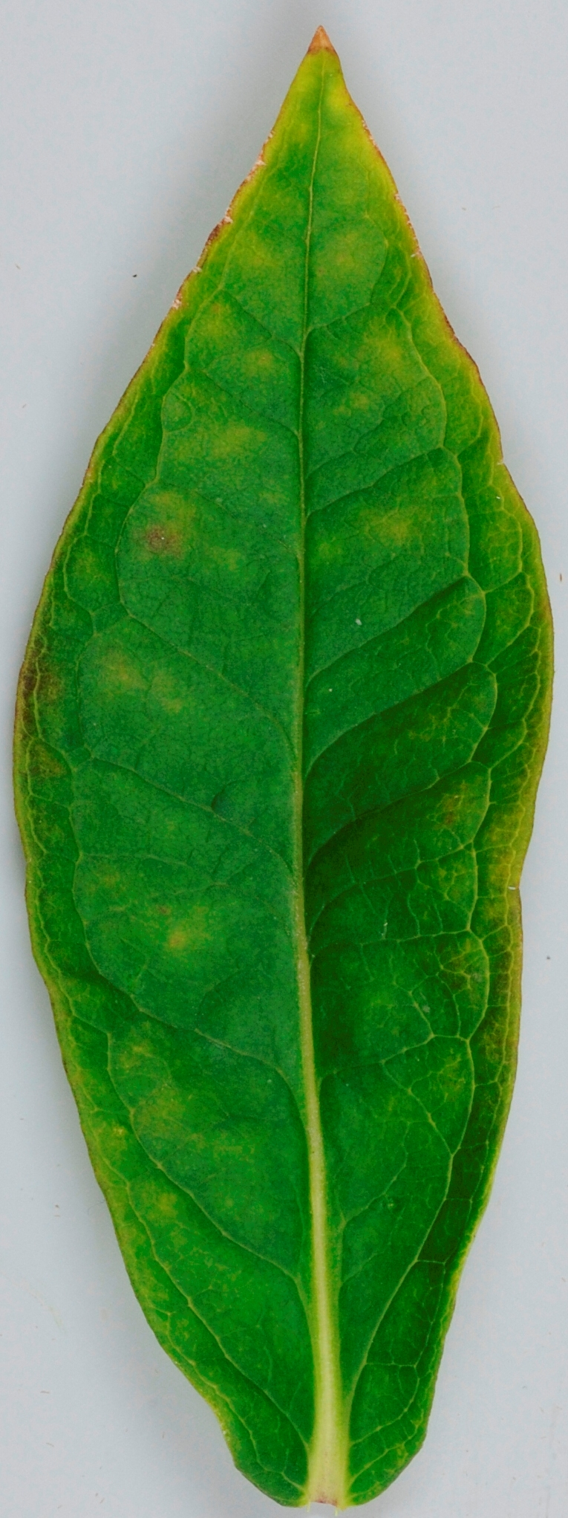
1 | 2 | 3
acuminé | acuminé à aigu | aigu

Ad. 20 : Fleur : périanthe

Les variétés “sans” périanthe peuvent avoir un périanthe vestigial.

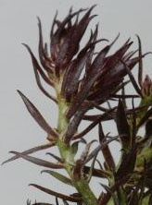 | 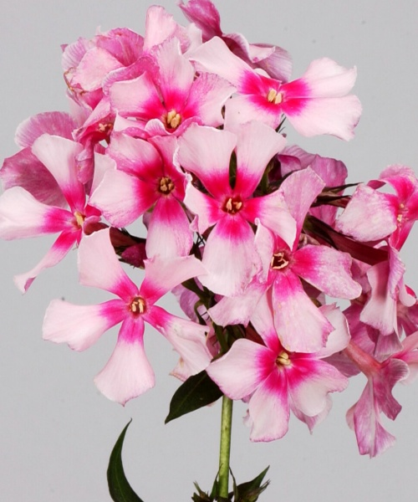
1 | 9
absent | présent

Ad. 21 : Tube de la corolle : longueur
Ad. 22 : Tube de la corolle : diamètre juste en dessous des lobes
Ad. 23 : Tube de la corolle : couleur
Ad. 24 : Lobe de la corolle : longueur
Ad. 25 : Lobe de la corolle : largeur
Ad. 26 : Lobe de la corolle : forme
Ad. 27 : Lobe de la corolle : couleur principale de la face supérieure (œil exclu)

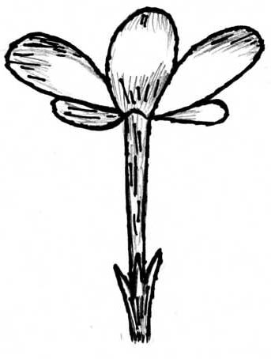
lobe de la corolle: largeur

lobes

lobe de la corolle: longueur

tube de la corolle:
longueur

tube de la corolle: diamètre

La couleur du tube de la corolle doit être observée sur la face extérieure.

Ad. 26 : Lobe de la corolle : forme

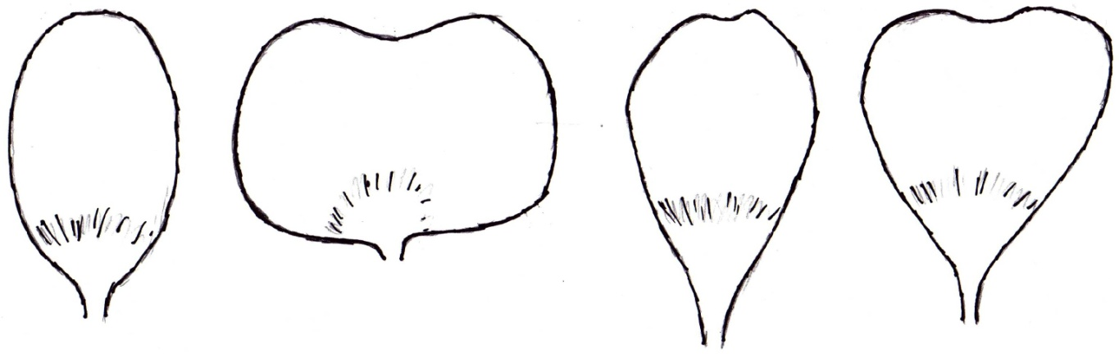

1 | 2 | 3 | 4
elliptique | oblong | obovale | obdeltoïde

Ad. 27 : Lobe de la corolle : couleur principale de la face supérieure (œil exclu)

La couleur principale est la couleur qui occupe la surface la plus grande.

Ad. 29 : Corolle : œil
Ad. 30 : Corolle : couleur de l’œil

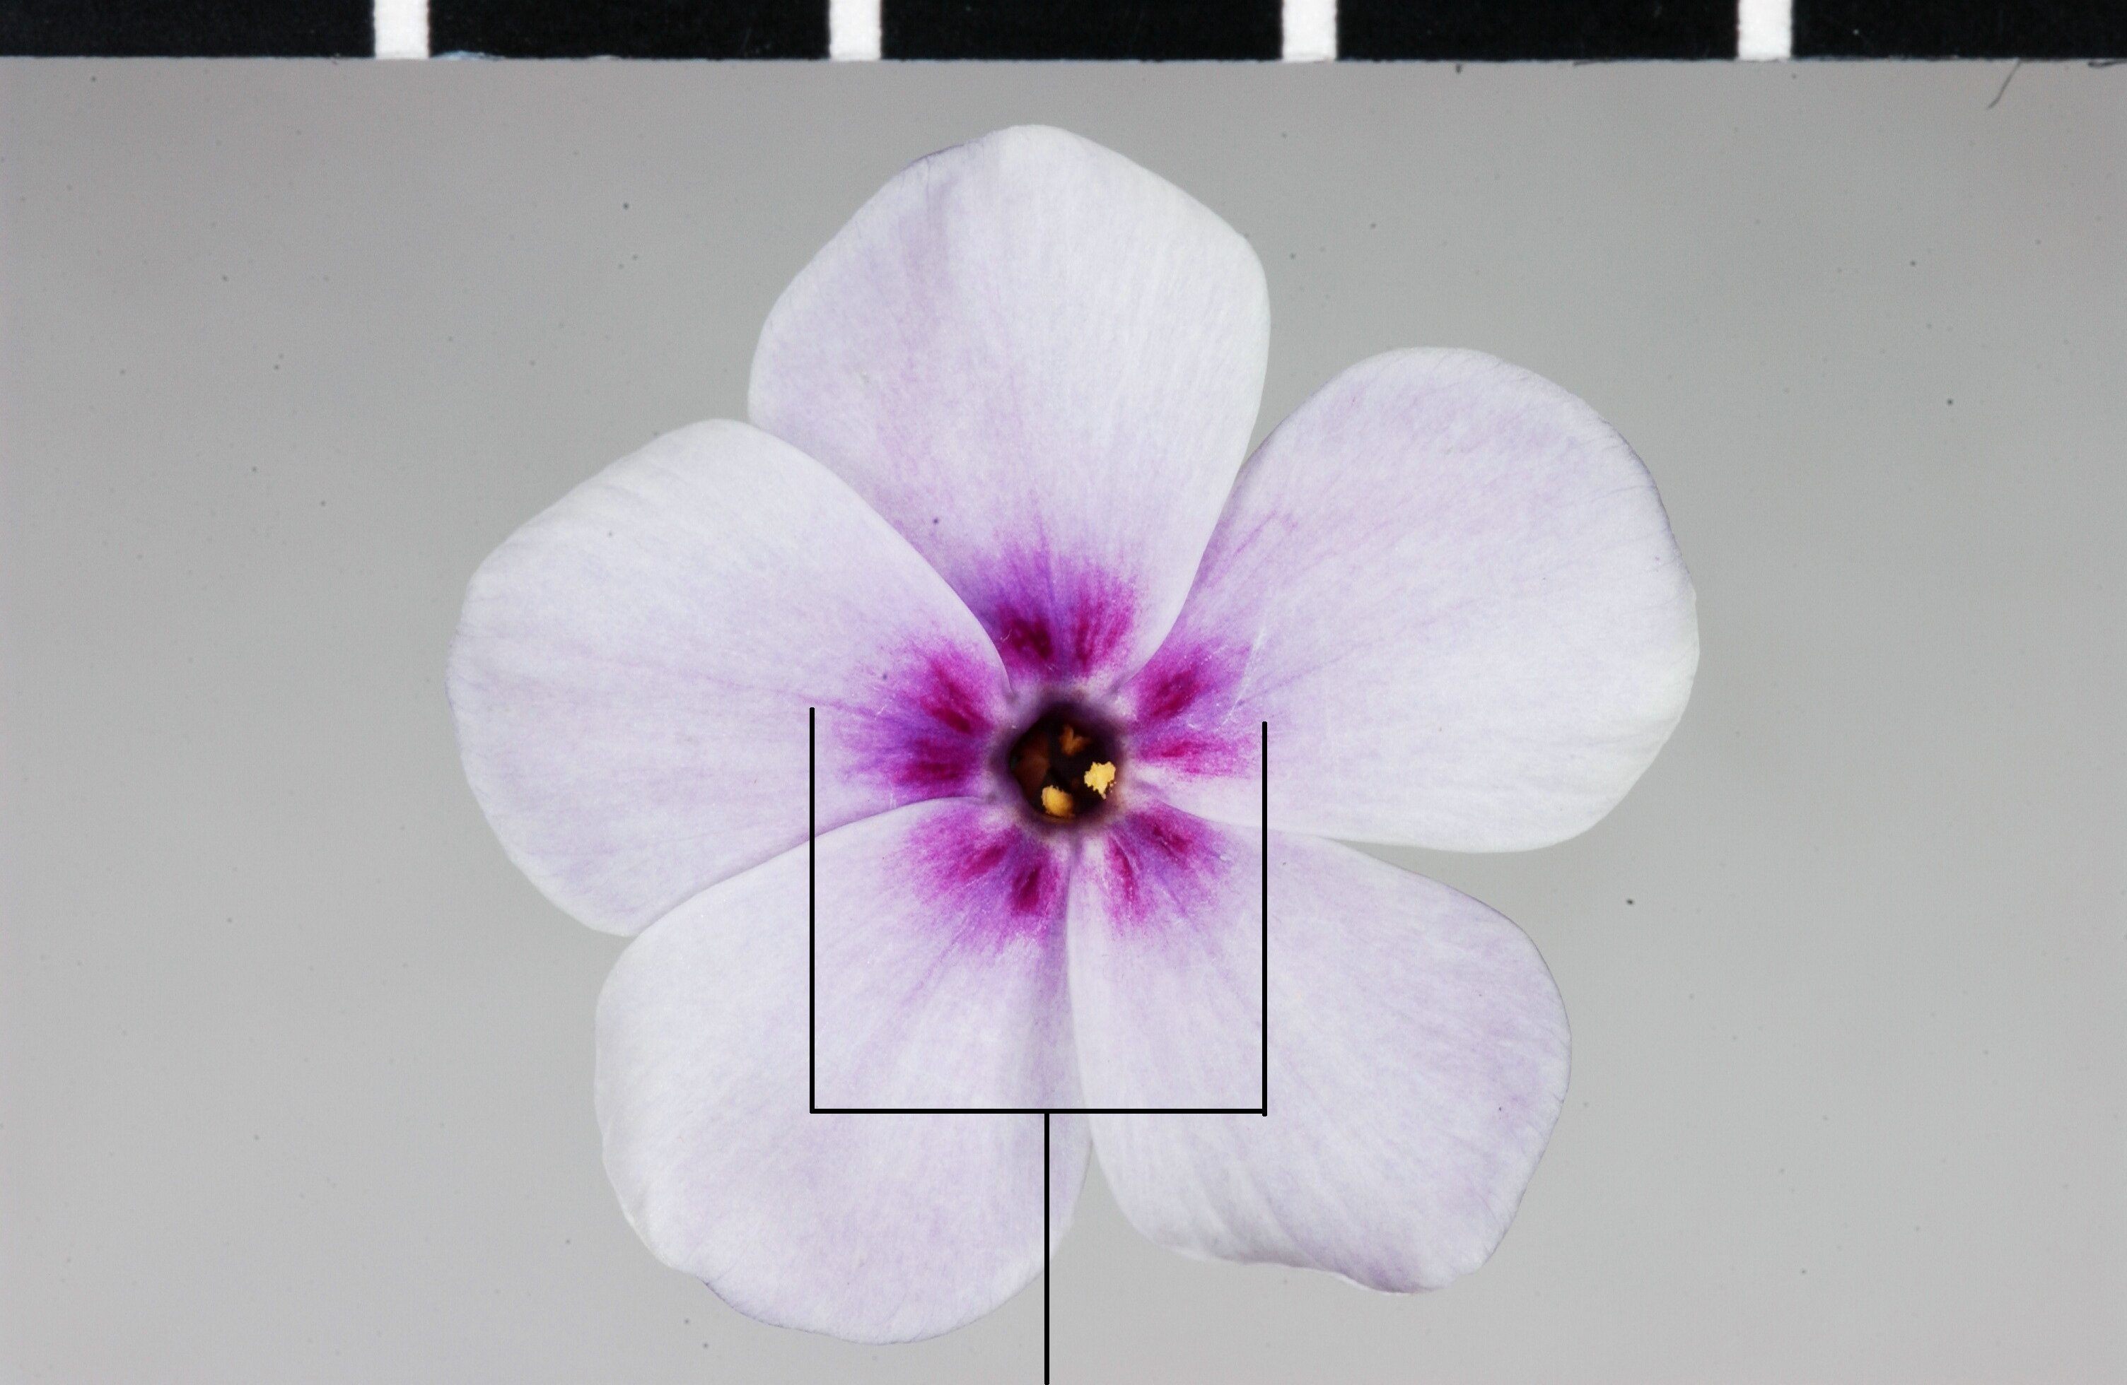 | 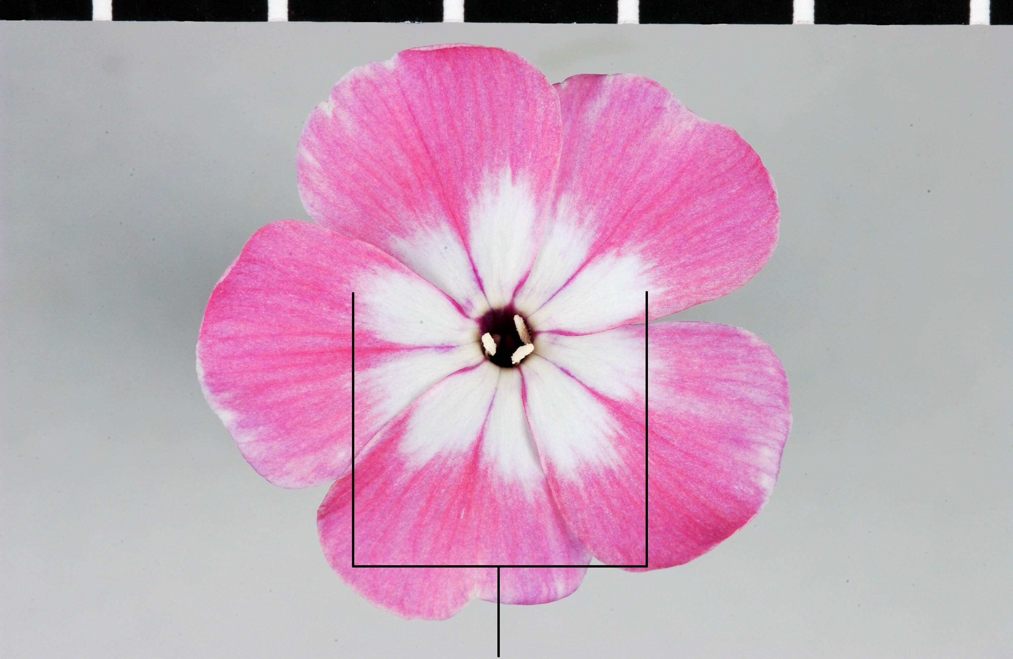
œil

Bibliographie
Cheers, G. (2004) : The Encyclopedia of Garden Flowers. Global Book Publishing Pty Ltd.

Fuchs, H. (1994) : Phlox, Stauden- und Polsterphloxe. Eugen Ulmer Verlag, Stuttgart, DE.

Questionnaire technique
QUESTIONNAIRE TECHNIQUE |  |  |  | Page {x} de {y} |  | Numéro de référence :
 |  |  |  |  |  | Date de la demande :
 |  |  |  |  |  | (réservé aux administrations)
QUESTIONNAIRE TECHNIQUE
à remplir avec une demande de certificat d’obtention végétale

1. Objet du questionnaire technique
1.1 Nom botanique |  |  | Phlox paniculata L.
1.2 Nom commun |  |  | Phlox
2. Demandeur
Nom
Adresse
Numéro de téléphone
Numéro de télécopieur
Adresse électronique
Obtenteur (s’il ne s’agit pas du demandeur)
3. Dénomination proposée et référence de l’obtenteur
Dénomination proposée
(le cas échéant)

Référence de l’obtenteur
#4. Renseignements sur le schéma de sélection et le mode de multiplication de la variété

4.1 Schéma de sélection

Variété résultant d’une :

4.1.1 Hybridation

a) hybridation contrôlée [ ]
(indiquer les variétés parentales)
b) hybridation à généalogie partiellement connue [ ]
(indiquer la ou les variété(s) parentale(s) connue(s))
c) hybridation à généalogie inconnue [ ]

4.1.2 Mutation [ ]
(indiquer la variété parentale)

4.1.3 Découverte et développement [ ]
(indiquer le lieu et la date de la découverte, ainsi que la
méthode de développement)

4.1.4 Autre [ ]
(veuillez préciser)

4.2 Méthode de multiplication de la variété

4.2.1 Multiplication végétative

a) boutures [ ]
b) multiplication in vitro [ ]
c) autre (veuillez préciser) [ ]

4.2.2 Autre [ ]
(veuillez préciser)

5. Caractères de la variété à indiquer (le chiffre entre parenthèses renvoie aux caractères correspondants dans les principes directeurs d’examen; prière d’indiquer la note appropriée).

 | Caractères |  |  |  |  |  | Exemples de variétés |  |  | Note
5.1  (1) | Plante : hauteur
 | courte |  |  |  |  |  | Barfourteen |  |  | 3[ ]
 | moyenne |  |  |  |  |  | Barnine |  |  | 5[ ]
 | haute |  |  |  |  |  | Landhochzeit |  |  | 7[ ]
5.2  (11) | Feuille : panachure
 | absente |  |  |  |  |  | Bartwentyeight, Lizzy |  |  | 1[ ]
 | présente |  |  |  |  |  | Becky Towe, Elisabeth |  |  | 9[ ]
5.3  (27) | Lobe de la corolle : couleur principale de la face supérieure (œil exclu)
 | blanche |  |  |  |  |  |  |  |  | 1[ ]
 | rose |  |  |  |  |  |  |  |  | 2[ ]
 | rouge |  |  |  |  |  |  |  |  | 3[ ]
 | violette |  |  |  |  |  |  |  |  | 4[ ]
 | rouge pourpre |  |  |  |  |  |  |  |  | 5[ ]
 | pourpre |  |  |  |  |  |  |  |  | 6[ ]
 | bleue |  |  |  |  |  |  |  |  | 7[ ]
5.4  (29) | Corolle : œil
 | absent |  |  |  |  |  | Barthirtynine, Elisabeth |  |  | 1[ ]
 | présent |  |  |  |  |  | Becky Towe, Rubymine |  |  | 9[ ]
6. Variétés voisines et différences par rapport à ces variétés

Veuillez indiquer dans le tableau ci-dessous et dans le cadre réservé aux observations en quoi votre variété candidate diffère de la ou des variété(s) voisine(s) qui, à votre connaissance, s’en rapproche(nt) le plus. Ces renseignements peuvent favoriser la détermination de la distinction par le service d’examen.

Dénomination(s) de la ou des variété(s) voisine(s) de votre variété candidate |  | Caractère(s) par lequel ou lesquels votre variété candidate diffère des variétés voisines |  |  | Décrivez l’expression du ou des caractère(s) chez la ou les variété(s) voisine(s) |  |  | Décrivez l’expression du ou des caractère(s) chez votre variété candidate
Exemple |  | Plante : hauteur |  |  | courte |  |  | haute
Observations :

#7. Renseignements complémentaires pouvant faciliter l’examen de la variété

7.1 En plus des renseignements fournis dans les sections 5 et 6, existe-t-il des caractères supplémentaires pouvant faciliter l’évaluation de la distinction de la variété?

Oui [ ] Non [ ]

(Dans l’affirmative, veuillez préciser)

7.2 Des conditions particulières sont-elles requises pour la culture de la variété ou pour la conduite de l’examen?

Oui [ ] Non [ ]

(Dans l’affirmative, veuillez préciser)

7.3 Autres renseignements

7.3.1 Utilisation principale

a) plante de jardin [ ]
b) plante en pot [ ]
c) fleur coupée [ ]
d) autre [ ]
(veuillez préciser)

7.3.2 Une photographie en couleur représentative de la variété doit être jointe au questionnaire technique.

8. Autorisation de dissémination

a) La législation en matière de protection de l’environnement ou de la santé de l’homme et de l’animal soumet-elle la variété à une autorisation préalable de dissémination?

Oui [ ] Non [ ]

b) Dans l’affirmative, une telle autorisation a-t-elle été obtenue?

Oui [ ] Non [ ]

Si oui, veuillez joindre une copie de l’autorisation.

9. Renseignements sur le matériel végétal à examiner ou à remettre aux fins de l’examen

9.1 L’expression d’un ou plusieurs caractère(s) d’une variété peut être influencée par divers facteurs, tels que parasites et maladies, traitement chimique (par exemple, retardateur de croissance ou pesticides), culture de tissus, porte-greffes différents, scions prélevés à différents stades de croissance d’un arbre, etc.

9.2 Le matériel végétal ne doit pas avoir subi de traitement susceptible d’influer sur l’expression des caractères de la variété, sauf autorisation ou demande expresse des autorités compétentes. Si le matériel végétal a été traité, le traitement doit être indiqué en détail. En conséquence, veuillez indiquer ci-dessous si, à votre connaissance, le matériel végétal a été soumis aux facteurs suivants :

a) Micro-organismes (p. ex. virus, bactéries, phytoplasmes) Oui [ ] Non [ ]

b) Traitement chimique (p. ex. retardateur de croissance,
pesticides) Oui [ ] Non [ ]

c) Culture de tissus Oui [ ] Non [ ]

d) Autres facteurs Oui [ ] Non [ ]

Si vous avez répondu “oui” à l’une de ces questions, veuillez préciser.

……………………………………………………………

10. Je déclare que, à ma connaissance, les renseignements fournis dans le présent questionnaire sont exacts :

Nom du demandeur

Signature Date

[Fin du document]

* Ces noms, corrects à la date d’introduction des présents principes directeurs d’examen, peuvent avoir été révisés ou actualisés. [Il est conseillé au lecteur de se reporter au code taxonomique de l’UPOV, sur le site Web de l’UPOV (www.upov.int), pour l’information la plus récente.]
# Les autorités peuvent prévoir que certains de ces renseignements seront indiqués dans une section confidentielle du questionnaire technique.
# Les autorités peuvent prévoir que certains de ces renseignements seront indiqués dans une section confidentielle du questionnaire technique.

